Мой творческий поиск разнообразия форм работы на уроках литературного чтения.
(из опыта работы)
Сивцова Альбина Леонидовна
учитель начальных классов
МОУ «Ялгинская СОШ»
г. Саранск
Современная российская школа находится в сложном периоде поиска. В настоящее время возникает очень много вопросов и споров по поводу организации учебной деятельности. Уровень творчества в деятельности педагога отражает степень использования им своих возможностей для достижения поставленных целей. Творческий характер является важнейшей её особенностью.
Как для учеников, так и для учителя, урок интересен тогда, когда он современен в самом широком понимании этого слова. Современный урок – это и совершенно новый, и не теряющий связи с прошлым, одним словом – актуальный.
Учебный труд, как и всякий другой, интересен тогда, когда он разнообразен. Можно привести множество примеров использования приемов, методик, технологий преподавания на уроках математики, русского языка и окружающего мира. Но я считаю, что особое внимание в начальной школе стоит уделять урокам литературного чтения. Литературное чтение – важнейшее звено в развитии младших школьников. Основная цель уроков литературного чтения - помочь ребёнку стать читателем: обогатить читательский опыт, развить читательский интерес. Читательские умения не только оттачивают умы учащихся, но и служат базой для учебной успешности во всех школьных дисциплинах, являются необходимым условием успешного участия в большинстве сфер взрослой жизни.
Использование на уроках литературного чтения различные формы и виды работы заставляет учителя перестроить свою деятельность, уйти от привычного объяснения и предоставить учащимся самостоятельно, в определенной последовательности открыть для себя новые знания. Также положительно растет динамика техники чтения, развивается речь младших школьников. На своих уроках я стараюсь предоставить детям возможность стать активными участниками, а не пассивными слушателями.
Уважаемые коллеги!
Сегодня я хочу поделиться с вами результатами своего творческого поиска в области разнообразия форм работы на уроках литературного чтения.
Каждый учитель, планируя свой урок, ставит цели и задачи, которые он хотел бы осуществить вместе с учащимися, рассматривая ту или иную тему. Конечно, хочется, чтобы урок был необычным, ярким, эмоциональным, способным вовлечь ученика в самостоятельный поиск ответов на поставленные вопросы, чтобы вызвал интерес к изучаемому предмету, желание узнать новое.
Раньше основная задача по отношению к ученику на уроках литературного чтения сводилась к формуле «Прочти и перескажи». Теперь же мы учим детей поиску информации, её использованию в различных ситуациях.
На формирование читательской грамотности влияет выразительное чтение вслух текстов разных типов, жанров и стилей. На своих уроках использую разные виды чтения: ознакомительное, выразительное, выборочное, инсценированное и углубленное. Эти виды направлены на формирование навыков осознанного чтения и развитие творческих способностей учащихся. Для этого использую различные приёмы: чтение про себя, хором, по рядам; речевые разминки, игровые упражнения на развитие артикуляции, зрительного восприятия, внимания, чтение фраз с разной интонацией. (прочитай весело, задорно, с вопросительной интонацией, утвердительно, удивленно или скороговоркой, разным темпом (ускоренным, замедленным, усилением темпа, переходом на шёпот).
Одним из ключевых моментов в формировании позитивного отношения к чтению младших школьников является грамотное построение учебного процесса и разнообразие форм работы на уроке. В связи с этим использую наглядные пособия, различные методические техники и приемы.
Одним из таких приёмов является Приём "Чтение с остановками"
Сущность его заключается в общении с текстом, в использовании особых приёмов постижения изучаемого материала. Одной из ценных сторон данной стратегии является формирование умения «включать» воображение при изучении материала.
Данный приём содержит все стадии технологии:
- 1 стадия – вызов. На данной стадии, на основе лишь заглавия текста и информации об авторе дети должны предположить, о чем будет текст.
- 2 стадия – осмысление. Здесь, познакомившись с частью текста, учащиеся уточняют свое представление о материале.
Особенность приема в том, что момент уточнения своего представления (стадия осмысление) одновременно является и стадией вызова для знакомства со следующим фрагментом. В данном случае обязателен вопрос: "Что будет дальше и почему?"
- 3 стадия – рефлексия. Заключительная беседа. На этой стадии текс опять представляет единое целое. Формы работы с учащимися могут быть различными: письмо, дискуссия, совместный поиск, тезисы, выбор пословиц, творческие работы.
Такая работа с текстом развивает умение анализировать текст, выявлять связь отдельных элементов (темы, образы, способы выражения авторской позиции), развивает умение выражать свои мысли, учит пониманию и осмыслению.
Всем нам известно, что игровая деятельность остаётся одной из ведущих в младшем школьном возрасте, это неоспоримый факт.
Поэтому в своей практике я часто использую различные игры для создания интереса и приобщения моих учеников к чтению.
В основе литературных игр лежит узнавание художественных произведений по отдельным отрывкам, воссоздание строк и строф по заданным словам, постановка и разгадывание каверзных вопросов по прочитанным произведениям, отгадывание имен литературных героев, фамилий авторов, названий книг и произведений по серии вопросов , воспроизведение героев и книг по описанию, шарады, викторины, кроссворды и т. д.
Вот примеры некоторых игр, которые я использую на своих уроках.
Игра «Опорные слова».
Даю ряд слов из недавно прочитанного произведения. Например: Зёрнышко, петушок, маслице, кузнец, корова, трава и т.д.
Дети должны назвать произведение и пересказать его по опорным словам.
Игра «Что вначале, что в конце».
Читается отрывок из произведения с определённым событием, детям предлагаю назвать те события, которые происходили раньше или позже. Выигрывает тот, кто назовёт точный порядок событий.
Игра «Найди мне пару»
Даётся несколько произведений и учитель предлагает вспомнить произведения с подобным сюжетом. Например: «Аленький цветочек»- «Красавица и Чудовище», «Белоснежка» - «Сказка о мёртвой царевне и семи богатырях» , «Конёк Горбунок»- «Иван –царевич и серый волк», «Рукавичка» - «Теремок» и т.д.
(Можно использовать карточки со сказочными героями)
Упражнения игрового характера обогащают младших школьников новыми впечатлениями, снимают утомляемость, позволяют полюбить книгу и процесс чтения.
Так же на уроках литературного чтения я часто применяю и другие приёмы:
Вот один из них:
это восполнение пропусков слов в предложении: дается текст или ряд отдельных предложений с пропущенными в них словами.
Это упражнение развивает способность одновременно с техникой чтения осуществлять смысловой анализ текста, способствует развитию словесно-логической памяти, благодаря остановкам из-за пропуска слов возникает необходимость удерживать в памяти прочитанное ранее.
Следующий приём это чтение текста, написанного с использованием разных шрифтов: детям предлагается произведение или отрывок, написанный разными шрифтами, буквами разного размера и цвета.
Это упражнение формирует внимание, развивает зрительную память, помогает лучше осознать прочитанное.
Есть ещё такой приём как «Тексты с "хвостами" - это незавершенные предложения, которые ребенок должен закончить по смыслу и расставить их по порядку.
Это упражнение формирует умение выявлять смысловые части текста.
Поиск в тексте заданных слов: задаются 1-3 слова, которые ученик должен как можно быстрее найти в тексте.
Вначале эти слова предъявляются зрительно, записываются на доске или на карточках, в дальнейшем - на слух. Желательно, чтобы слова встречались в тексте несколько раз. Отыскав их, ребенок может подчеркнуть их или обвести в кружок.
Это упражнение формирует способность схватывать целостные образы слов и опираться на них в задаче поиска. А так же развивает словесную память.

Для развития концентрации внимания использую следующие упражнения:
«Осмысленное чтение с отвлекающим эффектом». Учащиеся получают различные печатные тексты. Хорошо читающий ученик читает рассказ. В это время все ребята вычёркивают заданные буквы в своих текстах, строго двигаясь по строке слева направо. Одновременно они внимательно слушают ученика, чтобы затем ответить на вопросы. Затем проводится взаимопроверка вычеркнутых букв и фронтально производится проверка осмысления текста по вопросам.
Предлагаю детям восстановить логическую последовательность текста. Учащиеся получают в конверте отрывки рассказов, статьи из газет и журналов, разрезанные на смысловые части или на предложения. После чего восстанавливают логическую последовательность теста. Такой вид работы провожу как индивидуально, так и в парах и по группам.
Когда дети хорошо и осмысленно научатся читать, использую на своих уроках Приём «Кластер» - это один из методических приёмов технологии критического мышления, который способствует формированию смыслового чтения.
Последовательность действий по составлению кластера проста и логична:
1.Посередине чистого листа (классной доски) написать ключевое слово или предложение, которое является ключевым в раскрытии темы;
2. вокруг записать слова или предложения, выражающие идеи, факты, образы;
3. по мере записи появившиеся слова соединяются прямыми линиями с ключевым понятием. У каждого из «спутников» в свою очередь тоже появляются «спутники», устанавливаются новые логические связи.
Использовать данный прием можно на всех этапах урока: на стадии вызова, осмысления, рефлексии или в качестве стратегии урока в целом. Организуя эту работу я предлагаю ребятам озаглавить смысловые блоки или можно дать готовые вопросы.
Достаточно 2 - 3 раза провести подобную работу, чтобы этот прием стал технологичным. Ученики с удовольствием используют кластеры. Над нерассмотренными вопросами можно при желании поработать дома.
Приём - «КЛАСТЕР» даёт детям возможность исправления, редактирования работ. Такие уроки дают учащимся возможность проявить себя, показать свое видение предложенных тем и проблем.

При обобщении разделов по программе очень хорошо подходит приём составления: «Карты концепции». Особенно результативно составление карты концепции в случаях, когда имеется большая информация.
Учащимся предлагается тема, которую они знают достаточно хорошо. Далее составляется перечень слов, ассоциирующихся с темой. На доске записываются все слова, предложенные учениками, не исключается и не отвергается ничего. Может даже случиться, что дети предложат слова, которые не связаны с данной темой, отвергать их не надо, всё записываем. Потом, во время работы, ренбята сами придут к тому, что эти слова лишние. После того, как полностью составлен перечень слов, нужно предложить ученикам разбить их на определенные категории по определенным связям. В процессе работы можно расширить ту или иную категорию, или даже изобрести новую, а можно от чего-то оказаться. На заключительном этапе этой работы учащиеся самостоятельно составляют карту концепции. Эта карта может выглядеть в виде таблицы, рисунков и т.д.
Вот пример составления карты концепции по теме «Творчество А.С Пушкина».
Первый этап: Задайте вопрос учащимся: «Что вы знаете о Пушкине?»
Второй этап: Предлагается учащимся называть слова, которые они ассоциируют с Пушкиным. Они могут назвать, например, перечень следующих слов:
Сказки, дуэль, няня, Гвидон, золотая рыбка, гений, старик, Дантес, царь Салтан, стихи, природа, Москва, Россия, Арина Родионовна, поэт, Петербург, Царскосельский лицей, Царское Село, театры, балы, с. Михайловское, береза, литература, ссылка, Болдино, кот ученый, кудри, калитка, деревня, смерть, любовь, Родина, просторы, старуха, корыто, трагедия, талант, свобода, гибель, Сибирь, Балда, золотой петушок и т.д
После анализа составляется карта концепции, которая может выглядеть так: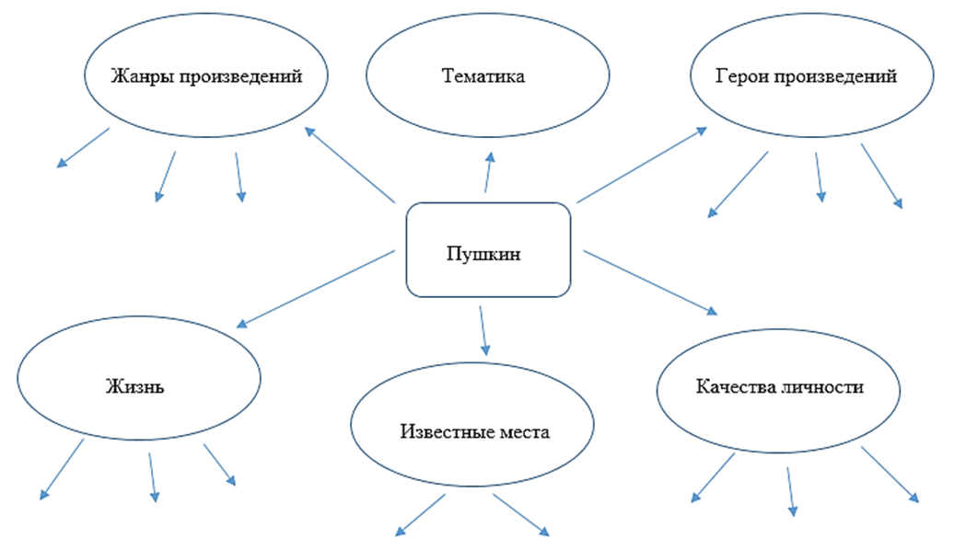
Все записанные ранее слова распределяются по подходящим категориям. Таким образом, дети группируют материал и устанавливают связи между различными частями информации.
Главная задача представить схематично собственную концепцию данной темы, то есть прийти к новым знаниям в контексте уже приобретенных ранее знаний. В процессе этой работы дети ищут общения друг с другом. В общении легче возникают идеи, совершаются пусть маленькие, но доставляющие огромную радость открытия.
В заключении хочу сказать, что наличие интереса является одним из главных условий успешного протекания учебного процесса. Отсутствие же интереса у школьников, является показателем серьезных недостатков в организации обучения.
Таким образом, педагогические находки являются действенным инструментом современного образования, так как позволяют не только актуализировать познавательную деятельность обучающихся, но и максимально раскрыть их творческий потенциал.
Спасибо за внимание!

